Especificaciones:
Permite grabar hasta 15 emisores – El control opera hasta 4 minutos en cada sentido

Conexionado:
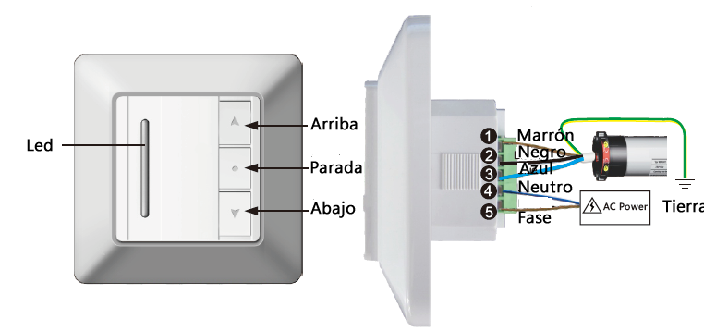

Grabación de emisor:
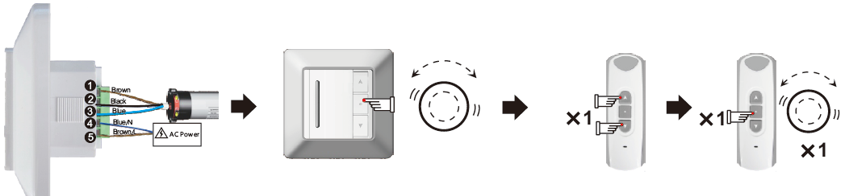
Conecte el receptor y el motor. | Presione en el receptor la tecla parada por 3 segundos, el motor vibra | Presione subida y bajada en el emisor. | Presione el botón parada antes de los 10 segundos una vez, el motor vibra.

Grabación de códigos desde emisor grabado:
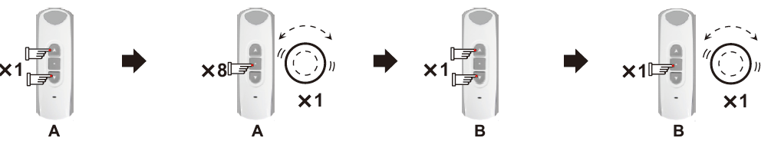
Presione en emisor A botones arriba y abajo | Presione en A botón parada 8 veces en 10 segundos, el motor debe vibrar. | Presione en el B teclas arriba y abajo simultáneamente | Presione en B botón parada antes de los 10 segundos una vez, el motor vibra.

Borrado de un emisor
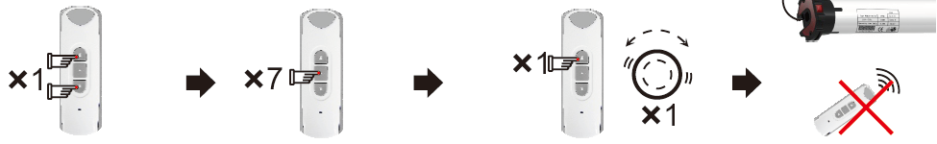
Presione emisor botones arriba y abajo | Presione botón parada 7 veces en 10 segundos. | Presione la tecla arriba, el motor vibra. | Ahora el emisor está borrado.

Borrar todos los emisores
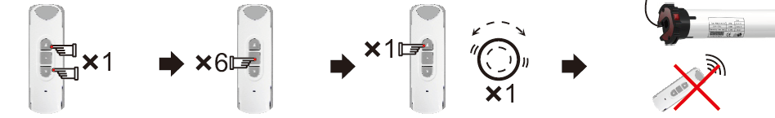
Presione emisor botones arriba y abajo | Presione botón parada 6 veces en 10 segundos. | Presione la tecla arriba, el motor vibra. | Ahora todos los emisores están borrados.

Cambio de dirección desde el emisor
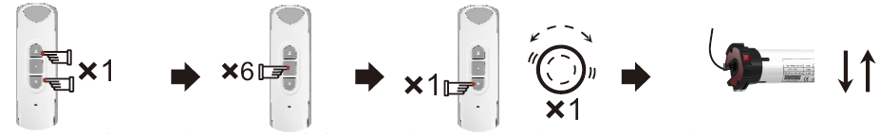
Presione en emisor botones arriba y abajo | Presione botón parada 6 veces en 10 segundos. | Presione la tecla abajo, el motor vibra. | La dirección del motor cambió.

Función con emisor presionado (solo funciona con el emisor)
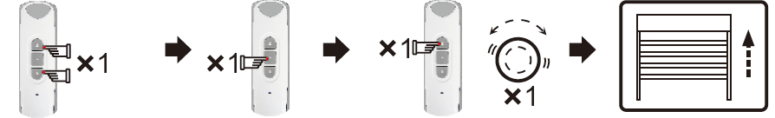
Presione en emisor botones arriba y abajo | Presione botón parada 1 vez en 10 segundos. | Presione la tecla arriba, el motor vibra. | La función con emisor presionado está habilitada.

Borrado de la función con emisor presionado
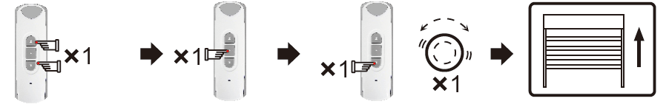
Presione en emisor botones arriba y abajo | Presione botón parada 1 vez en 10 segundos. | Presione la tecla abajo, el motor vibra. | La función con emisor presionado está anulada.

